**OPDRACHT 6 SCHIJF VAN VIJF**

1. Je gaat op de site van het voedingscentrum informatie zoeken en lezen over de Schijf van Vijf.
2. Je gaat je eigen schijf van vijf make op een A3.
3. Knip uit folders de etenswaren die passen in de schijf van vijf.
4. Na goedkeuring van je docent maak je een foto van je poster die je kan verwerken in je eindopdracht.

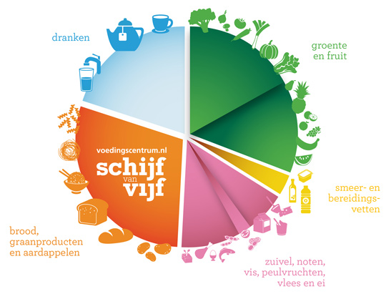De Schijf van Vijf is een hulpmiddel dat in een oogopslag laat zien hoe je gezond kunt eten.

Er zijn 6 groepen voedingsstoffen:

* + Eiwitten
  + Koolhydraten (suikers)
  + Vetten
  + Water
  + Vitamines
  + Mineralen

|  |  |  |  |  |  |
| --- | --- | --- | --- | --- | --- |
| Voedingstoffen | Bouwstof-fen | Brandstof-fen | Reserve-stoffen | Bescher-mende stoffen | Waar zit het in? |
| **Eiwitten** | **X** | **X** |  |  | **Vlees, kaas, vis** |
| **Koolhydraten** | **X** | **X** | **X** |  | **Suiker, rijst, pasta** |
| **Vetten** | **X** | **X** | **X** |  | **Olie, boter…..** |
| **Water** | **X** |  |  |  | **Limonade, komkommer** |
| **Vitamines** | **X** |  |  | **X** | **Groente, fruit** |
| **Mineralen** | **X** |  |  | **X** | **Vis, groente, melk** |